✿in✿
✿AULA DE JAPONÊS EM RYUYO✿
✿日语教室 在 竜洋✿

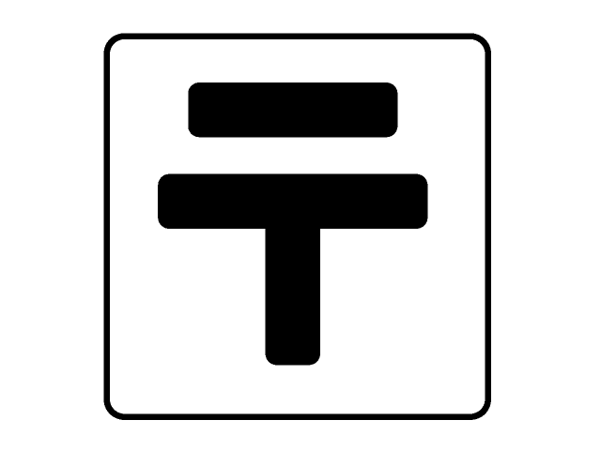
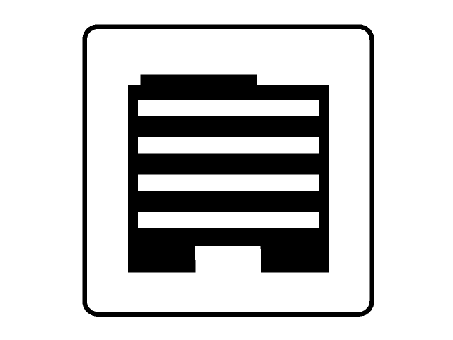
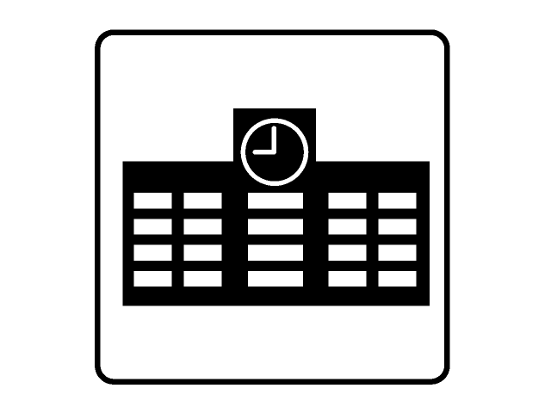
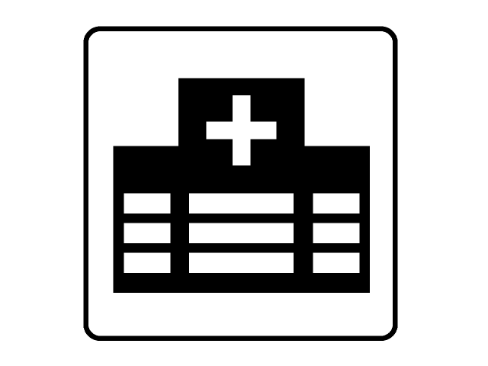
Valor

Mom
FOODMARKET
TENRYU

GAWA
150
１
IC
１
TAIHO

１０月/outubro
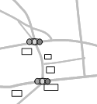
●竜洋公民館（Ryuyo Kominkan）
しまむら
TAIHO
磐田市豊岡 6605-3（Iwata-shi Toyooka 6605-3）
１1月・１2月/nobembro・dezembro
★竜洋コミュニティセンター
（Ryuyo Komyunithi senta /Centro Comunitário Ryuyo)
磐田市岡783-1(Iwata-shi Oka 783-1)

【】 １４：００～１６：００
【】
【】

【Horário】 Domingos １４：００－１６：００ hs.
【Taxa do curso】 Gratuita
【Contedúo】 Conversação, Hiragana, Katakana, Kanji,
Estude para Teste de Proficiência japonês

【时日】 星期日 １４：００～１６：００
【学費】 免費
【課程内容】 対話、文字学习、日语能力考试对策

連 絡 先：磐 田 国 際 交 流 協 会 （いわたICE）
Informacion:
Associacion de Intercambio Internacional de Iwata (IWATA ICE)
Information :
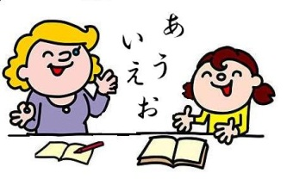
Iwata Association for International Communication and Exchanges (IWATA ICE)
ＴＥＬ:（0538）37-4988
E-MAIL: ice@iwataice.jp

